2016年广西贵港市中考数学试卷

一、（共12小题，每小题3分，满分36分）每小题都给出标号为（A）、（B）、（C）、（D）的四个选项，其中只有一个是正确的.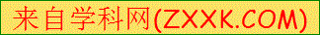请考生用2B铅笔在答题卡上将选定的答案标号涂黑.
1．﹣2的绝对值是（ ）
A．2 B．﹣2 C．0 D．1
2．下列运算正确的是（ ）
A．3a+2b=5ab B．3a•2b=6ab C．（a³）²=a⁵ D．（ab²）³=ab⁶
3．用科学记数法表示的数是1.69×10⁵，则原来的数是（ ）
A．169 B．1690 C．16900 D．169000
4．在△ABC中，若∠A=95°，∠B=40°，则∠C的度数为（ ）
A．35° B．40° C．45° D．50°
5．式子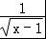在实数范围内有意义，则x的取值范围是（ ）
A．x＜1 B．x≤1 C．x＞1 D．x≥1
6．在平面直角坐标系中，将点A（1，﹣2）向上平移3个单位长度，再向左平移2个单位长度，得到点A′，则点A′的坐标是（ ）
A．（﹣1，1） B．（﹣1，﹣2） C．（﹣1，2） D．（1，2）
7．从﹣，0，，π，3.5这五个数中，随机抽取一个，则抽到无理数的概率是（ ）
A． B． C． D．
8．下列命题中错误的是（ ）
A．两组对角分别相等的四边形是平行四边形
B．矩形的对角线相等
C．对角线互相垂直的四边形是菱形
D．对角线互相垂直平分且相等的四边形是正方形
9．若关于x的一元二次方程x²﹣3x+p=0（p≠0）的两个不相等的实数根分别为a和b，且a²﹣ab+b²=18，则+的值是（ ）
A．3 B．﹣3 C．5 D．﹣5
10．如图，点A在以BC为直径的⊙O内，且AB=AC，以点A为圆心，AC长为半径作弧，得到扇形ABC，剪下扇形ABC围成一个圆锥（AB和AC重合），若∠BAC=120°，BC=2，则这个圆锥底面圆的半径是（ ）
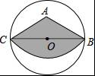
A． B． C． D．
11．如图，抛物线y=﹣x²+x+与x轴交于A，B两点，与y轴交于点C．若点P是线段AC上方的抛物线上一动点，当△ACP的面积取得最大值时，点P的坐标是（ ）
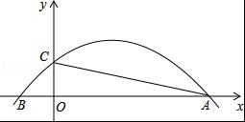
A．（4，3） B．（5，） C．（4，） D．（5，3）
12．如图，▱ABCD的对角线AC，BD交于点O，CE平分∠BCD交AB于点E，交BD于点F，且∠ABC=60°，AB=2BC，连接OE．下列结论：
①∠ACD=30°；②S_{▱ABCD}=AC•BC；③OE：AC=：6；④S_{△OCF}=2S_{△OEF}
成立的个数有（ ）
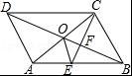
A．1个 B．2个 C．3个 D．4个

二、填空题（共6小题，每小题3分，满分18分）
13．8的立方根是 ．
14．分解因式：a²b﹣b= ．
15．如图，已知直线a∥b，△ABC的顶点B在直线b上，∠C=90°，∠1=36°，则∠2的度数是 ．
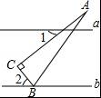
16．如图，AB是半圆O的直径，C是半圆O上一点，弦AD平分∠BAC，交BC于点E，若AB=6，AD=5，则DE的长为 ．
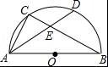
17．如图，在Rt△ABC中，∠C=90°，∠BAC=60°，将△ABC绕点A逆时针旋转60°后得到△ADE，若AC=1，则线段BC在上述旋转过程中所扫过部分（阴影部分）的面积是 （结果保留π）．
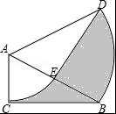
18．已知a₁=，a₂=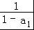，a₃=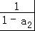，…，a_{n+1}=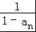（n为正整数，且t≠0，1），则a₂₀₁₆= （用含有t的代数式表示）．

三、解答题（本大题共8小题，满分66分.解答应写出必要的文字说明、证明过程或演算步骤）
19．（1）计算：（）^{﹣1}﹣﹣（π﹣2016）⁰+9tan30°；
（2）解分式方程：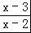 +1=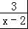．
20．如图，在▱ABCD中，AC为对角线，AC=BC=5，AB=6，AE是△ABC的中线．
（1）用无刻度的直尺画出△ABC的高CH（保留画图痕迹）；
（2）求△ACE的面积．
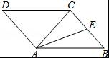
21．如图，已知一次函数y=x+b的图象与反比例函数y=（x＜0）的图象交于点A（﹣1，2）和点B，点C在y轴上．
（1）当△ABC的周长最小时，求点C的坐标；
（2）当x+b＜时，请直接写出x的取值范围．
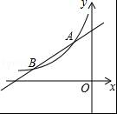
22．在国务院办公厅发布《中国足球发展改革总体方案》之后，某校为了调查本校学生对足球知识的了解程度，随机抽取了部分学生进行一次问卷调查，并根据调查结果绘制了如图的统计图，请根据图中所给的信息，解答下列问题：
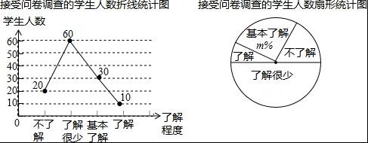
（1）本次接受问卷调查的学生总人数是 ；
（2）扇形统计图中，“了解”所对应扇形的圆心角的度数为 ，m的值为 ；
（3）若该校共有学生1500名，请根据上述调查结果估算该校学生对足球的了解程度为“基本了解”的人数．
23．为了经济发展的需要，某市2014年投入科研经费500万元，2016年投入科研经费720万元．
（1）求2014至2016年该市投入科研经费的年平均增长率；
（2）根据目前经济发展的实际情况，该市计划2017年投入的科研经费比2016年有所增加，但年增长率不超过15%，假定该市计划2017年投入的科研经费为a万元，请求出a的取值范围．
24．如图，在△ABC中，AB=AC，O为BC的中点，AC与半圆O相切于点D．
（1）求证：AB是半圆O所在圆的切线；
（2）若cos∠ABC=，AB=12，求半圆O所在圆的半径．
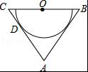
25．如图，抛物线y=ax²+bx﹣5（a≠0）与x轴交于点A（﹣5，0）和点B（3，0），与y轴交于点C．
（1）求该抛物线的解析式；
（2）若点E为x轴下方抛物线上的一动点，当S_{△ABE}=S_{△ABC}时，求点E的坐标；
（3）在（2）的条件下，抛物线上是否存在点P，使∠BAP=∠CAE？若存在，求出点P的横坐标；若不存在，请说明理由．
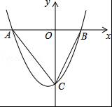
26．如图1，在正方形ABCD内作∠EAF=45°，AE交BC于点E，AF交CD于点F，连接EF，过点A作AH⊥EF，垂足为H．
（1）如图2，将△ADF绕点A顺时针旋转90°得到△ABG．
①求证：△AGE≌△AFE；
②若BE=2，DF=3，求AH的长．
（2）如图3，连接BD交AE于点M，交AF于点N．请探究并猜想：线段BM，MN，ND之间有什么数量关系？并说明理由．
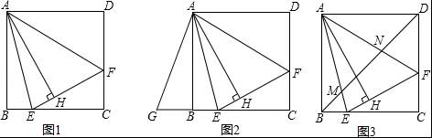

2016年广西贵港市中考数学试卷
参考答案与试题解析

一、（共12小题，每小题3分，满分36分）每小题都给出标号为（A）、（B）、（C）、（D）的四个选项，其中只有一个是正确的.请考生用2B铅笔在答题卡上将选定的答案标号涂黑.
1．﹣2的绝对值是（ ）
A．2 B．﹣2 C．0 D．1
【考点】绝对值．
【分析】根据负数的绝对值是它的相反数，可得答案．
【解答】解：﹣2的绝对值是2．
故选：A．

2．下列运算正确的是（ ）
A．3a+2b=5ab B．3a•2b=6ab C．（a³）²=a⁵ D．（ab²）³=ab⁶
【考点】单项式乘单项式；合并同类项；幂的乘方与积的乘方．
【分析】分别利用单项式乘以单项式以及合并同类项法则以及积的乘方运算法则、幂的乘方运算法则分别计算得出答案．
【解答】解：A、3a+2b无法计算，故此选项错误；
B、3a•2b=6ab，正确；
C、（a³）²=a⁶，故此选项错误；
D、（ab²）³=a³b⁶，故此选项错误；
故选：B．

3．用科学记数法表示的数是1.69×10⁵，则原来的数是（ ）
A．169 B．1690 C．16900 D．169000
【考点】科学记数法—原数．
【分析】根据科学记数法的表示方法，n是几小数点向右移动几位，可得答案．
【解答】解：1.69×10⁵，则原来的数是169000，
故选：D．

4．在△ABC中，若∠A=95°，∠B=40°，则∠C的度数为（ ）
A．35° B．40° C．45° D．50°
【考点】三角形内角和定理．
【分析】在△ABC中，根据三角形内角和是180度来求∠C的度数．
【解答】解：∵三角形的内角和是180°，
又∠A=95°，∠B=40°
∴∠C=180°﹣∠A﹣∠B
=180°﹣95°﹣40°
=45°，
故选C．

5．式子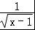在实数范围内有意义，则x的取值范围是（ ）
A．x＜1 B．x≤1 C．x＞1 D．x≥1
【考点】二次根式有意义的条件．
【分析】被开方数是非负数，且分母不为零，由此得到：x﹣1＞0，据此求得x的取值范围．
【解答】解：依题意得：x﹣1＞0，
解得x＞1．
故选：C．

6．在平面直角坐标系中，将点A（1，﹣2）向上平移3个单位长度，再向左平移2个单位长度，得到点A′，则点A′的坐标是（ ）
A．（﹣1，1） B．（﹣1，﹣2） C．（﹣1，2） D．（1，2）
【考点】坐标与图形变化-平移．
【分析】根据向左平移横坐标减，向上平移纵坐标加求解即可．
【解答】解：∵将点A（1，﹣2）向上平移3个单位长度，再向左平移2个单位长度，得到点A′，
∴点A′的横坐标为1﹣2=﹣1，纵坐标为﹣2+3=1，
∴A′的坐标为（﹣1，1）．
故选：A．

7．从﹣，0，，π，3.5这五个数中，随机抽取一个，则抽到无理数的概率是（ ）
A． B． C． D．
【考点】概率公式；无理数．
【分析】先求出无理数的个数，再根据概率公式即可得出结论．
【解答】解：∵﹣，0，，π，3.5这五个数中，无理数有2个，
∴随机抽取一个，则抽到无理数的概率是，
故选：B．

8．下列命题中错误的是（ ）
A．两组对角分别相等的四边形是平行四边形
B．矩形的对角线相等
C．对角线互相垂直的四边形是菱形
D．对角线互相垂直平分且相等的四边形是正方形
【考点】命题与定理．
【分析】直接利用平行四边形以及矩形、菱形、正方形的判定方法分别分析得出答案．[来源:Z&xx&k.Com]
【解答】解：A、两组对角分别相等的四边形是平行四边形，正确，不合题意；
B、矩形的对角线相等，正确，不合题意；
C、对角线互相垂直的平行四边形是菱形，故此选项错误，符合题意；
D、对角线互相垂直平分且相等的四边形是正方形，正确，不合题意．
故选：C．

9．若关于x的一元二次方程x²﹣3x+p=0（p≠0）的两个不相等的实数根分别为a和b，且a²﹣ab+b²=18，则+的值是（ ）
A．3 B．﹣3 C．5 D．﹣5
【考点】根与系数的关系．
【分析】根据方程的解析式结合根与系数的关系找出a+b=3、ab=p，利用完全平方公式将a²﹣ab+b²=18变形成（a+b）²﹣3ab=18，代入数据即可得出关于p的一元一次方程，解方程即可得出p的值，经验证p=﹣3符合题意，再将+变形成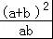﹣2，代入数据即可得出结论．
【解答】解：∵a、b为方程x²﹣3x+p=0（p≠0）的两个不相等的实数根，
∴a+b=3，ab=p，
∵a²﹣ab+b²=（a+b）²﹣3ab=3²﹣3p=18，
∴p=﹣3．
当p=﹣3时，△=（﹣3）²﹣4p=9+12=21＞0，
∴p=﹣3符合题意．
+=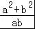=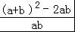=﹣2=﹣2=﹣5．
故选D．

10．如图，点A在以BC为直径的⊙O内，且AB=AC，以点A为圆心，AC长为半径作弧，得到扇形ABC，剪下扇形ABC围成一个圆锥（AB和AC重合），若∠BAC=120°，BC=2，则这个圆锥底面圆的半径是（ ）
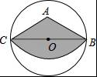
A． B． C． D．
【考点】圆锥的计算．
【分析】根据扇形的圆心角的度数和直径BC的长确定扇形的半径，然后确定扇形的弧长，根据圆锥的底面周长等于扇形的弧长列式求解即可．
【解答】解：如图，连接AO，∠BAC=120°，
∵BC=2，∠OAC=60°，
∴OC=，
∴AC=2，
设圆锥的底面半径为r，则2πr=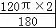=π，
解得：r=，
故选B．
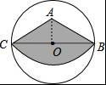

11．如图，抛物线y=﹣x²+x+与x轴交于A，B两点，与y轴交于点C．若点P是线段AC上方的抛物线上一动点，当△ACP的面积取得最大值时，点P的坐标是（ ）
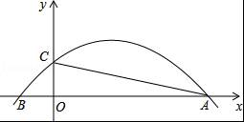
A．（4，3） B．（5，） C．（4，） D．（5，3）
【考点】抛物线与x轴的交点；二次函数的最值．
【分析】连接PC、PO、PA，设点P坐标（m，﹣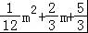），根据S_{△PAC}=S_{△PCO}+S_{△POA}﹣S_{△AOC}构建二次函数，利用函数性质即可解决问题．
【解答】解：连接PC、PO、PA，设点P坐标（m，﹣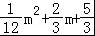）
令x=0，则y=，点C坐标（0，），
令y=0则﹣x²+x+=0，解得x=﹣2或10，
∴点A坐标（10，0），点B坐标（﹣2，0），
∴S_{△PAC}=S_{△PCO}+S_{△POA}﹣S_{△AOC}=××m+×10×（﹣）﹣××10=﹣（m﹣5）²+，
∴x=5时，△PAC面积最大值为，
此时点P坐标（5，）．
故点P坐标为（5，）．
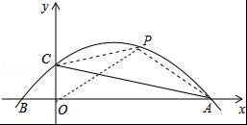

12．如图，▱ABCD的对角线AC，BD交于点O，CE平分∠BCD交AB于点E，交BD于点F，且∠ABC=60°，AB=2BC，连接OE．下列结论：
①∠ACD=30°；②S_{▱ABCD}=AC•BC；③OE：AC=：6；④S_{△OCF}=2S_{△OEF}
成立的个数有（ ）
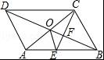
A．1个 B．2个 C．3个 D．4个
【考点】相似三角形的判定与性质；平行四边形的性质．
【分析】由四边形ABCD是平行四边形，得到∠ABC=∠ADC=60°，∠BAD=120°，根据角平分线的定义得到∠DCE=∠BCE=60°推出△CBE是等边三角形，证得∠ACB=90°，求出∠ACD=∠CAB=30°，故①正确；由AC⊥BC，得到S_{▱ABCD}=AC•BC，故②正确，及直角三角形得到AC=BC，根据三角形的中位线的性质得到OE=BC，于是得到OE：AC=：6；故③正确；根据相似三角形的性质得到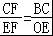=，求得S_{△OCF}=2S_{△OEF}；故④正确．
【解答】解：∵四边形ABCD是平行四边形，
∴∠ABC=∠ADC=60°，∠BAD=120°，
∵CE平分∠BCD交AB于点E，
∴∠DCE=∠BCE=60°
∴△CBE是等边三角形，
∴BE=BC=CE，
∵AB=2BC，
∴AE=BC=CE，
∴∠ACB=90°，
∴∠ACD=∠CAB=30°，故①正确；
∵AC⊥BC，
∴S_{▱ABCD}=AC•BC，故②正确，
在Rt△ACB中，∠ACB=90°，∠CAB=30°，
∴AC=BC，
∵AO=OC，AE=BE，
∴OE=BC，
∴OE：AC=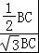，
∴OE：AC=：6；故③正确；
∵AO=OC，AE=BE，
∴OE∥BC，
∴△OEF∽△BCF，
∴=，
∴S_{△OCF}：S_{△OEF}==，
∴S_{△OCF}=2S_{△OEF}；故④正确；
故选D．
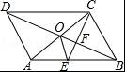

二、填空题（共6小题，每小题3分，满分18分）
13．8的立方根是 2 ．
【考点】立方根．
【分析】利用立方根的定义计算即可得到结果．
【解答】解：8的立方根为2，
故答案为：2．

14．分解因式：a²b﹣b= b（a+1）（a﹣1） ．
【考点】提公因式法与公式法的综合运用．
【分析】首先提取公因式b，进而利用平方差公式分解因式得出答案．
【解答】解：a²b﹣b
=b（a²﹣1）
=b（a+1）（a﹣1）．
故答案为：b（a+1）（a﹣1）．

15．如图，已知直线a∥b，△ABC的顶点B在直线b上，∠C=90°，∠1=36°，则∠2的度数是 54° ．
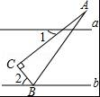
【考点】平行线的性质．
【分析】过点C作CF∥a，由平行线的性质求出∠ACF的度数，再由余角的定义求出∠BCF的度数，进而可得出结论．
【解答】解：过点C作CF∥a，
∵∠1=36°，
∴∠1=∠ACF=36°．
∵∠C=90°，
∴∠BCF=90°﹣36°=54°．
∵直线a∥b，
∴CF∥b，
∴∠2=∠BCF=54°．
故答案为：54°．
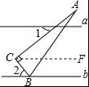

16．如图，AB是半圆O的直径，C是半圆O上一点，弦AD平分∠BAC，交BC于点E，若AB=6，AD=5，则DE的长为 ．
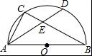
【考点】相似三角形的判定与性质；勾股定理；圆周角定理．
【分析】连接BD，由勾股定理先求出BD的长，再判定△ABD∽△BED，根据对应边成比例列出比例式，可求得DE的长．
【解答】解：如图，连接BD，
∵AB为⊙O的直径，AB=6，AD=5，
∴∠ADB=90°，
∴BD==，
∵弦AD平分∠BAC，
∴，
∴∠DBE=∠DAB，
在△ABD和△BED中，
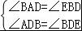，
∴△ABD∽△BED，
∴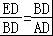，即BD²=ED×AD，
∴（）²=ED×5，
解得DE=．
故答案为：．
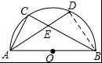

17．如图，在Rt△ABC中，∠C=90°，∠BAC=60°，将△ABC绕点A逆时针旋转60°后得到△ADE，若AC=1，则线段BC在上述旋转过程中所扫过部分（阴影部分）的面积是 （结果保留π）．
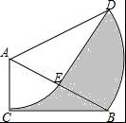
【考点】扇形面积的计算；旋转的性质．
【分析】根据阴影部分的面积是：S_{扇形DAB}+S_{△ABC}﹣S_{△ADE}﹣S_{扇形ACE}，分别求得：扇形BAD的面积、S_{△ABC}以及扇形CAE的面积，即可求解．
【解答】解：∵∠C=90°，∠BAC=60°，AC=1，
∴AB=2，
扇形BAD的面积是：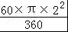 =，
在直角△ABC中，BC=AB•sin60°=2×=，AC=1，
∴S_{△ABC}=S_{△ADE}=AC•BC=×1×=．
扇形CAE的面积是：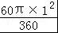 =，
则阴影部分的面积是：S_{扇形DAB}+S_{△ABC}﹣S_{△ADE}﹣S_{扇形ACE}
=﹣
=．
故答案为：．

18．已知a₁=，a₂=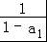，a₃=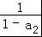，…，a_{n+1}=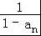（n为正整数，且t≠0，1），则a₂₀₁₆= 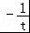 （用含有t的代数式表示）．
【考点】规律型：数字的变化类．
【分析】把a₁代入确定出a₂，把a₂代入确定出a₃，依此类推，得到一般性规律，即可确定出a₂₀₁₆的值．
【解答】解：根据题意得：a₁=，a₂=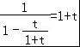，a₃=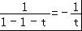，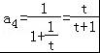…，
2016÷3=672，
∴a₂₀₁₆的值为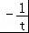，
故答案为

三、解答题（本大题共8小题，满分66分.解答应写出必要的文字说明、证明过程或演算步骤）
19．（1）计算：（）^{﹣1}﹣﹣（π﹣2016）⁰+9tan30°；
（2）解分式方程：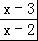 +1=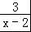．
【考点】解分式方程；实数的运算；零指数幂；负整数指数幂；特殊角的三角函数值．
【分析】（1）原式利用零指数幂、负整数指数幂法则，二次根式性质，以及特殊角的三角函数值计算即可得到结果；
（2）分式方程去分母转化为整式方程，求出整式方程的解得到x的值，经检验即可得到分式方程的解．
【解答】解：（1）原式=2﹣3﹣1+9×=2﹣3﹣1+3=1；
（2）去分母得：x﹣3+x﹣2=3，
解得：x=4，
经检验x=4是分式方程的解．

20．如图，在▱ABCD中，AC为对角线，AC=BC=5，AB=6，AE是△ABC的中线．
（1）用无刻度的直尺画出△ABC的高CH（保留画图痕迹）；
（2）求△ACE的面积．
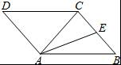
【考点】平行四边形的性质；作图—复杂作图．
【分析】（1）连接BD，BD与AE交于点F，连接CF并延长到AB，与AB交于点H，则CH为△ABC的高；
（2）首先由三线合一，求得AH的长，再由勾股定理求得CH的长，继而求得△ABC的面积，又由AE是△ABC的中线，求得△ACE的面积．
【解答】解：（1）如图，连接BD，BD与AE交于点F，连接CF并延长到AB，则它与AB的交点即为H．
理由如下：
∵BD、AC是▱ABCD的对角线，
∴点O是AC的中点，
∵AE、BO是等腰△ABC两腰上的中线，
∴AE=BO，AO=BE，
∵AO=BE，
∴△ABO≌△BAE（SSS），
∴∠ABO=∠BAE，
△ABF中，∵∠FAB=∠FBA，∴FA=FB，
∵∠BAC=∠ABC，
∴∠EAC=∠OBC，
由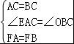可得△AFC≌BFC（SAS）
∴∠ACF=∠BCF，即CH是等腰△ABC顶角平分线，
所以CH是△ABC的高；

（2）∵AC=BC=5，AB=6，CH⊥AB，
∴AH=AB=3，
∴CH==4，
∴S_{△ABC}=AB•CH=×6×4=12，
∵AE是△ABC的中线，
∴S_{△ACE}=S_{△ABC}=6．
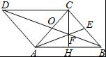

21．如图，已知一次函数y=x+b的图象与反比例函数y=（x＜0）的图象交于点A（﹣1，2）和点B，点C在y轴上．
（1）当△ABC的周长最小时，求点C的坐标；
（2）当x+b＜时，请直接写出x的取值范围．
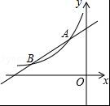
【考点】反比例函数与一次函数的交点问题；待定系数法求一次函数解析式；反比例函数图象上点的坐标特征；轴对称-最短路线问题．
【分析】（1）作点A关于y轴的对称点A′，连接A′B交y轴于点C，此时点C即是所求．由点A为一次函数与反比例函数的交点，利用待定系数法和反比例函数图象点的坐标特征即可求出一次函数与反比例函数解析式，联立两函数解析式成方程组，解方程组即可求出点A、B的坐标，再根据点A′与点A关于y轴对称，求出点A′的坐标，设出直线A′B的解析式为y=mx+n，结合点的坐标利用待定系数法即可求出直线A′B的解析式，令直线A′B解析式中x为0，求出y的值，即可得出结论；
（2）根据两函数图象的上下关系结合点A、B的坐标，即可得出不等式的解集．
【解答】解：（1）作点A关于y轴的对称点A′，连接A′B交y轴于点C，此时点C即是所求，如图所示．
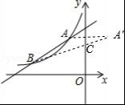
∵反比例函数y=（x＜0）的图象过点A（﹣1，2），
∴k=﹣1×2=﹣2，
∴反比例函数解析式为y=﹣（x＜0）；
∵一次函数y=x+b的图象过点A（﹣1，2），
∴2=﹣+b，解得：b=，
∴一次函数解析式为y=x+．
联立一次函数解析式与反比例函数解析式成方程组：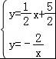，
解得：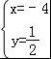，或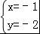，
∴点A的坐标为（﹣1，2）、点B的坐标为（﹣4，）．
∵点A′与点A关于y轴对称，
∴点A′的坐标为（1，2），
设直线A′B的解析式为y=mx+n，
则有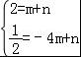，解得：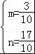，
∴直线A′B的解析式为y=x+．
令y=x+中x=0，则y=，
∴点C的坐标为（0，）．
（2）观察函数图象，发现：
当x＜﹣4或﹣1＜x＜0时，一次函数图象在反比例函数图象下方，
∴当x+＜﹣时，x的取值范围为x＜﹣4或﹣1＜x＜0．

22．在国务院办公厅发布《中国足球发展改革总体方案》之后，某校为了调查本校学生对足球知识的了解程度，随机抽取了部分学生进行一次问卷调查，并根据调查结果绘制了如图的统计图，请根据图中所给的信息，解答下列问题：
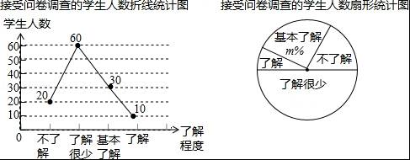[来源:学.科.网Z.X.X.K]
（1）本次接受问卷调查的学生总人数是 120 ；
（2）扇形统计图中，“了解”所对应扇形的圆心角的度数为 30° ，m的值为 25 ；
（3）若该校共有学生1500名，请根据上述调查结果估算该校学生对足球的了解程度为“基本了解”的人数．
【考点】折线统计图；用样本估计总体；扇形统计图．
【分析】（1）根据折线统计图可得出本次接受问卷调查的学生总人数是20+60+30+10，再计算即可；
（2）用360°乘以“了解”占的百分比即可求出所对应扇形的圆心角的度数，用基本了解的人数除以接受问卷调查的学生总人数即可求出m的值；
（3）用该校总人数乘以对足球的了解程度为“基本了解”的人数所占的百分比即可．
【解答】解：（1）本次接受问卷调查的学生总人数是20+60+30+10=120（人）；
故答案为：120；

（2）“了解”所对应扇形的圆心角的度数为：360°×=30°；
×100%=25%，则m的值是25；
故答案为：30°，25；
（3）若该校共有学生1500名，则该校学生对足球的了解程度为“基本了解”的人数为：1500×25%=375．

23．为了经济发展的需要，某市2014年投入科研经费500万元，2016年投入科研经费720万元．
（1）求2014至2016年该市投入科研经费的年平均增长率；
（2）根据目前经济发展的实际情况，该市计划2017年投入的科研经费比2016年有所增加，但年增长率不超过15%，假定该市计划2017年投入的科研经费为a万元，请求出a的取值范围．
【考点】一元二次方程的应用；一元一次不等式组的应用．
【分析】（1）等量关系为：2014年投入科研经费×（1+增长率）²=2016年投入科研经费，把相关数值代入求解即可；
（2）根据：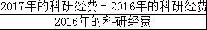×100%≤15%解不等式求解即可．
【解答】解：（1）设2014至2016年该市投入科研经费的年平均增长率为x，
根据题意，得：500（1+x）²=720，
解得：x₁=0.2=20%，x₂=﹣2.2（舍），
答：2014至2016年该市投入科研经费的年平均增长率为20%．

（2）根据题意，得：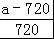×100%≤15%，
解得：a≤828，
又∵该市计划2017年投入的科研经费比2016年有所增加
故a的取值范围为720＜a≤828．

24．如图，在△ABC中，AB=AC，O为BC的中点，AC与半圆O相切于点D．
（1）求证：AB是半圆O所在圆的切线；
（2）若cos∠ABC=，AB=12，求半圆O所在圆的半径．
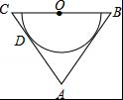[来源:学科网ZXXK]
【考点】切线的判定与性质．
【分析】（1）根据等腰三角形的性质，可得OA，根据角平分线的性质，可得OE，根据切线的判定，可得答案；
（2）根据余弦，可得OB的长，根据勾股定理，可得OA的长，根据三角形的面积，可得OE的长．
【解答】（1）证明：如图1
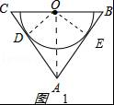，
作OD⊥AC于D，OE⊥AB于E，
∵AB=AC，O为BC的中点，
∴∠CAO=∠BAO．
∵OD⊥AC于D，OE⊥AB于E，
∴OD=OE，
∵AB经过圆O半径的外端，
∴AB是半圆O所在圆的切线；
（2）cos∠ABC=，AB=12，得
OB=8．
由勾股定理，得
AO==4．
由三角形的面积，得
S_{△AOB}=AB•OE=OB•AO，
OE=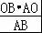=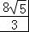，
半圆O所在圆的半径是．

25．如图，抛物线y=ax²+bx﹣5（a≠0）与x轴交于点A（﹣5，0）和点B（3，0），与y轴交于点C．
（1）求该抛物线的解析式；
（2）若点E为x轴下方抛物线上的一动点，当S_{△ABE}=S_{△ABC}时，求点E的坐标；
（3）在（2）的条件下，抛物线上是否存在点P，使∠BAP=∠CAE？若存在，求出点P的横坐标；若不存在，请说明理由．
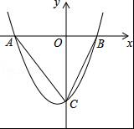
【考点】二次函数综合题．
【分析】（1）把A、B两点的坐标代入，利用待定系数法可求得抛物线的解析式；
（2）当S_{△ABE}=S_{△ABC}时，可知E点和C点的纵坐标相同，可求得E点坐标；
（3）在△CAE中，过E作ED⊥AC于点D，可求得ED和AD的长度，设出点P坐标，过P作PQ⊥x轴于点Q，由条件可知△EDA∽△PQA，利用相似三角形的对应边可得到关于P点坐标的方程，可求得P点坐标．
【解答】解：
（1）把A、B两点坐标代入解析式可得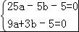，解得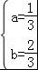，
∴抛物线解析式为y=x²+x﹣5；
（2）在y=x²+x﹣5中，令x=0可得y=﹣5，
∴C（0，﹣5），
∵S_{△ABE}=S_{△ABC}，且E点在x轴下方，
∴E点纵坐标和C点纵坐标相同，
当y=﹣5时，代入可得x²+x=﹣5，解得x=﹣2或x=0（舍去），[来源:学科网]
∴E点坐标为（﹣2，﹣5）；
（3）假设存在满足条件的P点，其坐标为（m， m²+m﹣5），
如图，连接AP、CE、AE，过E作ED⊥AC于点D，过P作PQ⊥x轴于点Q，
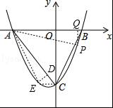
则AQ=AO+OQ=5+m，PQ=|m²+m﹣5|，
在Rt△AOC中，OA=OC=5，则AC=5，∠ACO=∠DCE=45°，
由（2）可得EC=2，在Rt△EDC中，可得DE=DC=，
∴AD=AC﹣DC=5﹣=4，
当∠BAP=∠CAE时，则△EDA∽△PQA，
∴=，即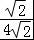=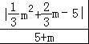，
∴m²+m﹣5=（5+m）或m²+m﹣5=﹣（5+m），
当m²+m﹣5=（5+m）时，整理可得4m²﹣5m﹣75=0，解得m=或m=﹣5（与A点重合，舍去），
当m²+m﹣5=﹣（5+m）时，整理可得4m²+11m﹣45=0，解得m=或m=﹣5（与A点重合，舍去），
∴存在满足条件的点P，其横坐标为或．

26．如图1，在正方形ABCD内作∠EAF=45°，AE交BC于点E，AF交CD于点F，连接EF，过点A作AH⊥EF，垂足为H．
（1）如图2，将△ADF绕点A顺时针旋转90°得到△ABG．
①求证：△AGE≌△AFE；
②若BE=2，DF=3，求AH的长．
（2）如图3，连接BD交AE于点M，交AF于点N．请探究并猜想：线段BM，MN，ND之间有什么数量关系？并说明理由．
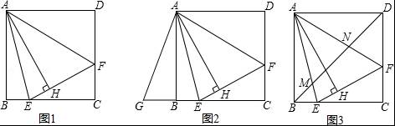
【考点】四边形综合题．
【分析】（1）①由旋转的性质可知：AF=AG，∠DAF=∠BAG，接下来在证明∠GAE=∠FAE，然后依据SAS证明△GAE≌△FAE即可；②由全等三角形的性质可知：AB=AH，GE=EF=5．设正方形的边长为x，接下来，在Rt△EFC中，依据勾股定理列方程求解即可；
（2）将△ABM逆时针旋转90°得△ADM′．在△NM′D中依据勾股定理可证明NM′²=ND²+DM′²，接下来证明△AMN≌△ANM′，于的得到MN=NM′，最后再由BM=DM′证明即可．
【解答】解：（1）①由旋转的性质可知：AF=AG，∠DAF=∠BAG．[来源:学。科。网Z。X。X。K]
∵四边形ABCD为正方形，
∴∠BAD=90°．
又∵∠EAF=45°，
∴∠BAE+∠DAF=45°．
∴∠BAG+∠BAE=45°．
∴∠GAE=∠FAE．
在△GAE和△FAE中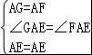，
∴△GAE≌△FAE．
②∵△GAE≌△FAE，AB⊥GE，AH⊥EF，
∴AB=AH，GE=EF=5．
设正方形的边长为x，则EC=x﹣2，FC=x﹣3．
在Rt△EFC中，由勾股定理得：EF²=FC²+EC²，即（x﹣2）²+（x﹣3）²=25．
解得：x=6．
∴AB=6．
∴AH=6．
（3）如图所示：将△ABM逆时针旋转90°得△ADM′．
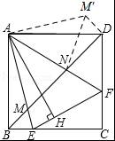
∵四边形ABCD为正方形，
∴∠ABD=∠ADB=45°．
由旋转的性质可知：∠ABM=∠ADM′=45°，BE=DM′．
∴∠NDM′=90°．
∴NM′²=ND²+DM′²．
∵∠EAM′=90°，∠EAF=45°，
∴∠EAF=∠FAM′=45°．
在△AMN和△ANM′中，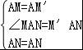，
∴△AMN≌△ANM′．
∴MN=NM′．
又∵BM=DM′，
∴MN²=ND²+BM²．

2016年8月10日

